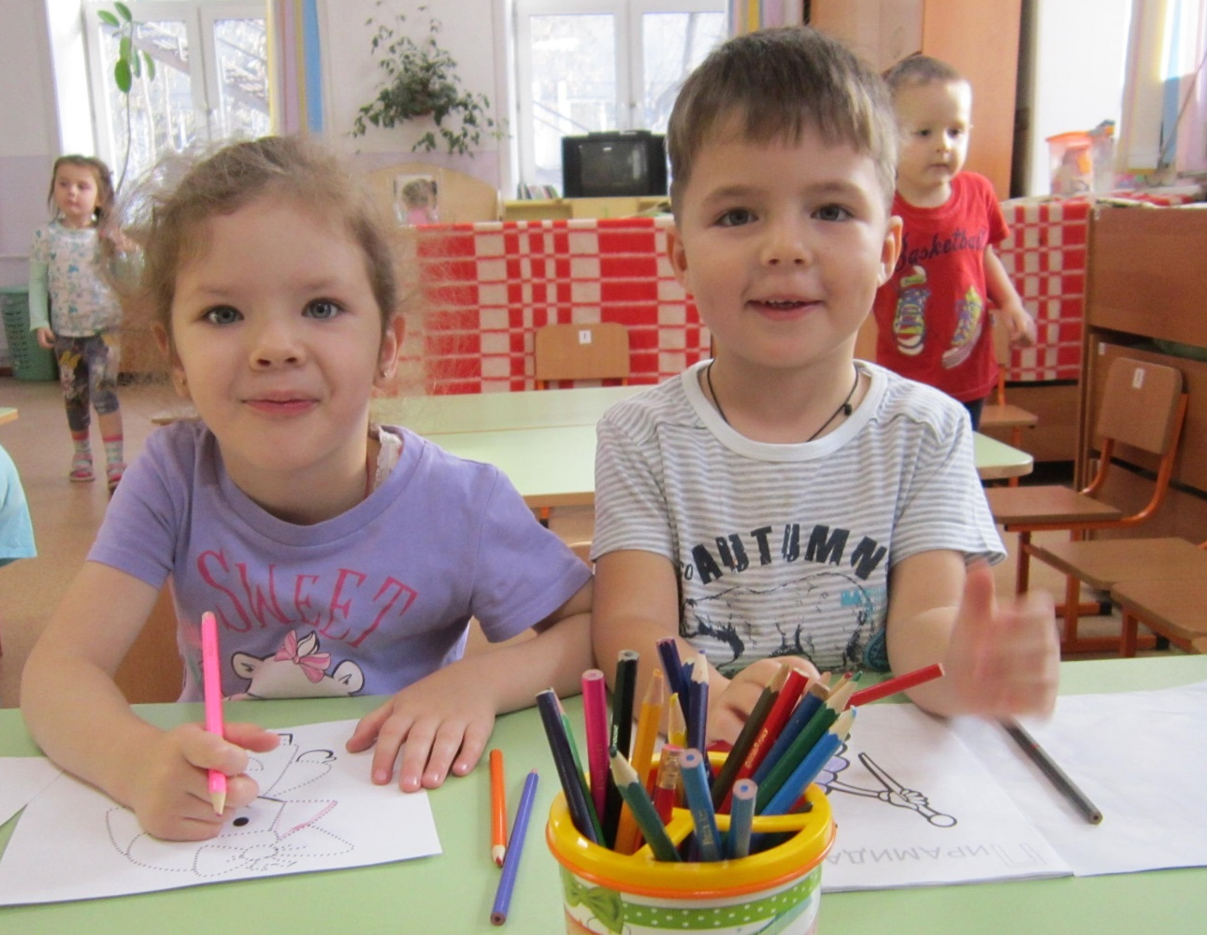
Сюжетно-ролевая игра в жизни дошкольника.
Дошкольное детство – самый важный период становления личности. В эти годы ребёнок приобретает первоначальные знания об окружающей жизни, у него начинает формироваться определённое отношение к людям, к труду, вырабатываются навыки и привычки правильного поведения. Происходит это формирование благодаря игре. В игровой форме сам процесс мышления протекает быстрее, активнее, так как игра — вид деятельности, присущий этому возрасту. Основным видом самостоятельной деятельности дошкольника является сюжетная игра, обеспечивающая ребёнку ощущение свободы, подвластности вещей, действий, отношений, позволяющая наиболее полно реализовать, достичь состояния эмоционального комфорта, стать причастным к детскому обществу, построенному на свободном общении равных. Сюжетно-ролевые игры — это игры коллективного характера, формирующие у детей способность общаться со сверстниками.
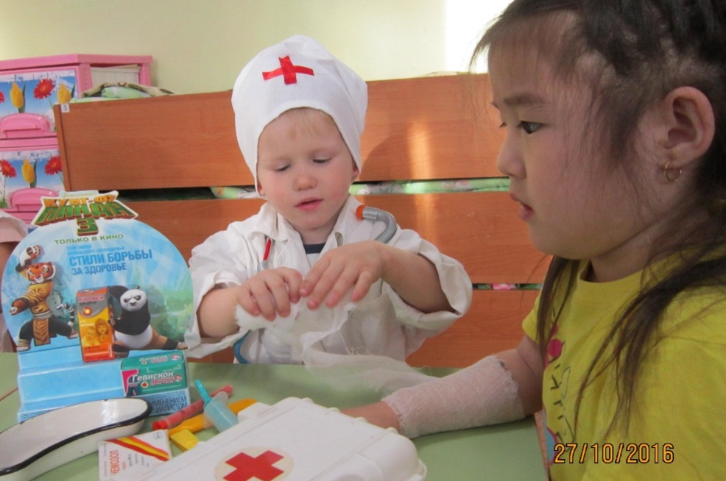
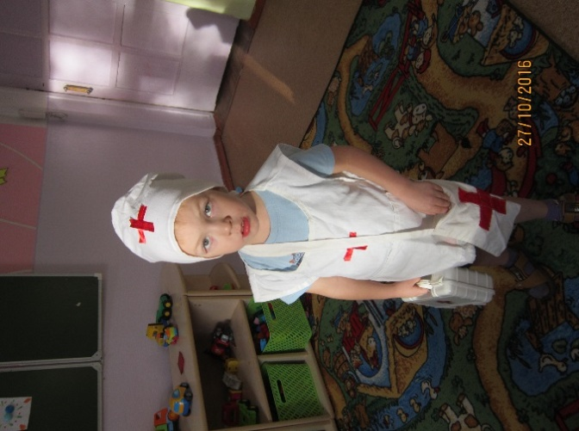
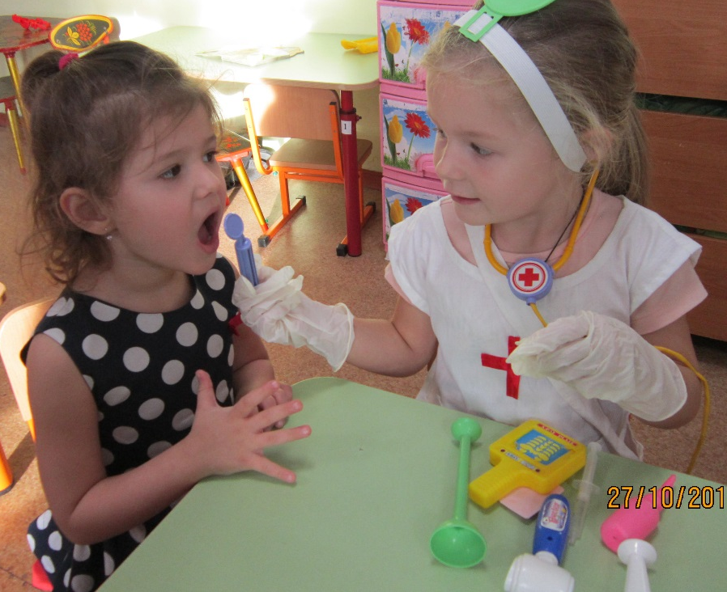
Приблизительно с трёх лет сюжетно-ролевая игра занимает в жизни дошкольника основное место. Именно в этой сфере развивается личность малыша, активизируется развитие его познавательных процессов, закладываются основы для овладения новыми, более сложными видами деятельности. Играя, дошкольники отражают в ролях, которые они на себя примеряют, всё, что видят вокруг: события, модели поведения взрослых и пр. Участие в сюжетно-ролевой игре позволяет почувствовать малышу себя частью детского коллектива,критически относиться к себе и людям.
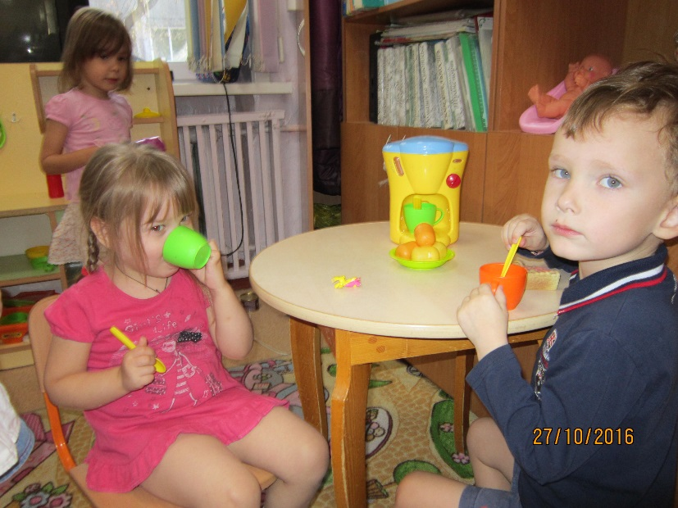
Примерами сюжетно-ролевых игр могут быть: «Больница», где дети самостоятельно придумывают сюжет, выбирают роль, например, «врач-окулист» или «педиатр», «пациент», «медсестра» соответственно подбирают игровые атрибуты. Далее ребенок переносит свой опыт общения и наблюдения из жизни в игровое действие, строит диалог, что благотворно сказывается на развитие связной речи.
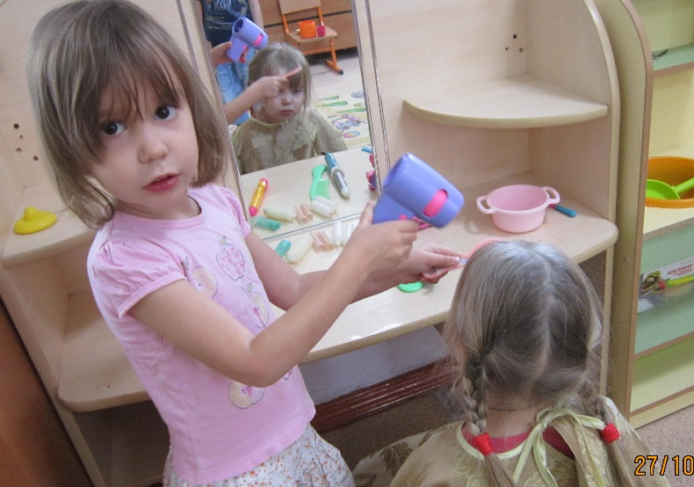
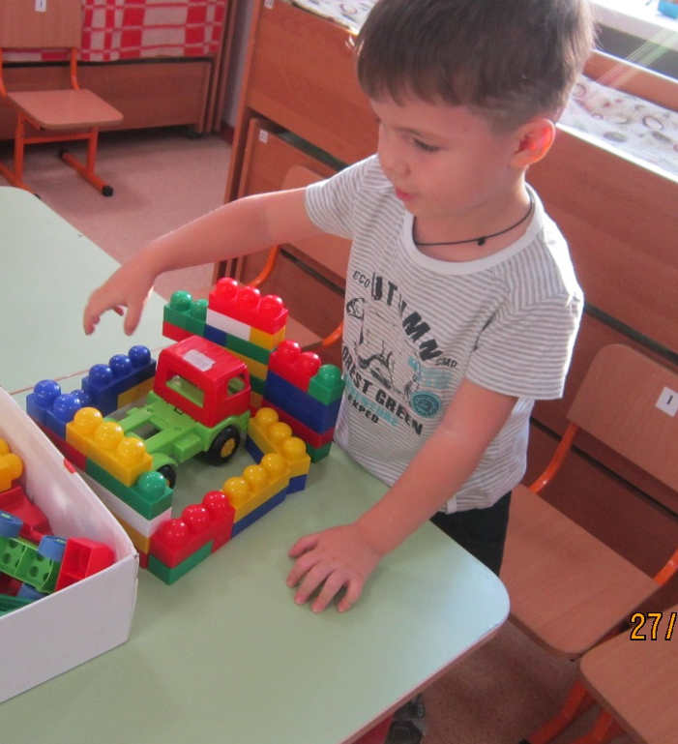
Педагог может принимать непосредственное участие в игре, а может лишь подтолкнуть к игровому сюжету, направлять детей. Например сегодня у Ани День рожденье, далее дети сами объединяют несколько игр в один сюжет. Девочки идут в парикмахерскую сделать прическу, кто то из детей отправиться за подарками в магазин, а именинница будет дома готовить праздничный ужин. Здесь необходимо учесть возраст детей, для младшей группы такая игра слишком сложная, это обусловлено недостаточным опытом малышей, особенностями и уровнем их умственного и эмоционального развития.Кроха пока ещё не может представить в своём воображении весь игровой процесс и уловить логическую цепочку следующих друг за другом событий. Поэтому содержание игр малышей поначалу не совсем логичное, отрывочное, несколько бессвязное.
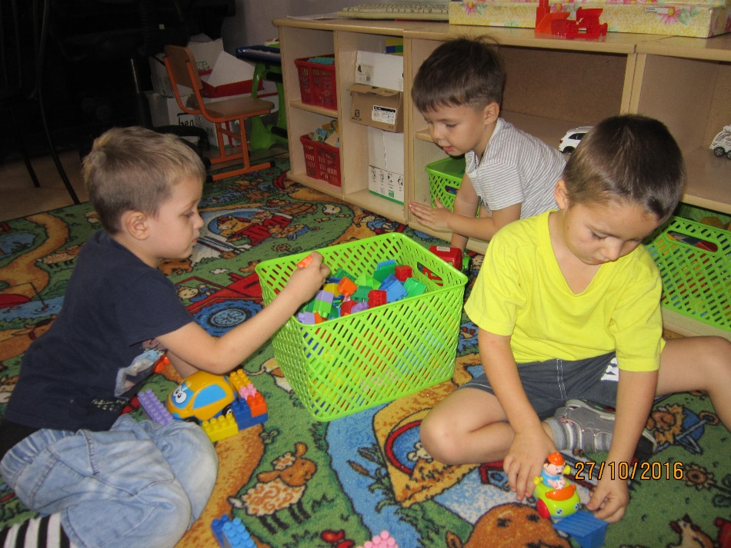
Игры средних и старших дошкольников характеризуются целостностью сюжета и взаимосвязанностью событий.
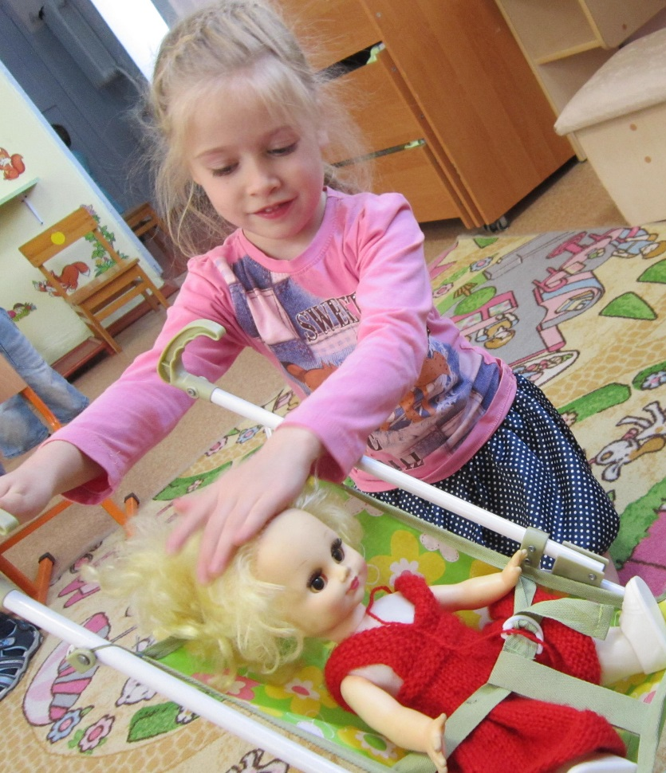
Ребята обдуманно подбирают сюжет игры, планируют его развитие. Они очень эмоционально и живо реагируют на события, разворачивающиеся в процессе игры. Здесь они проявляют свои творческие способности, воображают, придумывают.Практика показывает, что комплексный подход к планированию формирования игрового опыта детей обеспечивает системную, пошаговую работу педагогов в развитии сюжетно-ролевых игр дошкольников и способствует нарастанию игровой самостоятельности и творчества детей.

